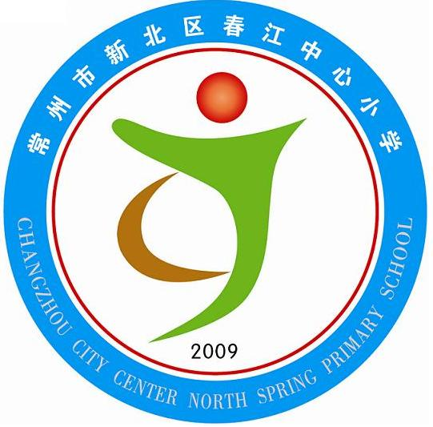
享受如春教育 培育有根新人

第( )周升旗仪式流程
主题：学习让生活更美好——2015年终身学习周启动仪式
1、宣布升旗仪式开始
主持人：敬爱的老师，亲爱的同学们：早上好！我宣布，本周升旗仪式现在开始。向后转！
2、出旗
主持人：出旗、奏乐 向后转
3、升旗 唱国歌
主持人：奏国歌，升国旗，敬礼，
主持人：礼毕，唱国歌，有请指挥李丹老师，领唱五（3）班的（ ）同学
4、升旗手介绍
主持人：今天的升旗手来自五（3）班，让我们来听听他们的自我介绍。
5、国旗下讲话

主持人
男：书是一道厚重的门， 垂青着每一位敲门者。
女：那敞开的门扉里，是一口淘不完的井，是一座掘不尽的矿。
男：苏霍姆林斯基说：“一个学校可以什么都没有，但不能没有书。”
女：莎士比亚说：书籍是全世界的营养品。
男：生活里没有书籍，就好像天空没有阳光，
女：智慧里没有书籍，就像鸟儿没有翅膀。
男：书籍，是人类宝贵的精神财富，
女：阅读，与我们相伴一生。
男：现在，我们宣布：春江中心小学学习让生活更美好——2015年终身学习周启动仪式正式开始。
女：请（ 曹灯娣 ）老师与大家分享读书心得，大家掌声欢迎！
【老师讲话】

主持人：
女：书籍是人类进步的阶梯，是宝贵的精神财富
男：手捧书籍，就是手捧希望；
女：下面有请（ ）班（ ）同学与大家分享他的读书心得，掌声欢迎！
【学生代表发言】

主持人：
女：开卷读书，就是打开世界之窗。
男：经典助我们成长，
女：书籍伴我们同行。
男：在9月份，学校涌现出了一批读书小明星，下面有请（ 黄文娟老师 ）宣布获奖名单，并请万校长、刘校长和唐校长为他们颁奖、赠书。
【宣读名单、颁奖】

主持人：
男：最是书香能致远，腹有诗书气自华；
女：阅读一本好书，点亮一盏心灯。
男：终身学习离不开阅读，也离不开老师们的辛勤耕耘和忘我的付出。
女：下面请听听老师对我们的读书寄语吧！让我们用热烈的掌声欢迎万校长讲话。
【校长致辞】

主持人：
女：古人学问无遗力，少壮工夫老始成，学习是一个长期的过程，只要为之付出努力，就能充分地享受到学习的快乐。下面请吕坚老师发放“学习让生活更美好”倡议书。

主持人
上周，同学们辛勤劳动，值周校长都记载下来了，下面，有请值周校长汇报上周信息概况。并公布上周“天天向上”排行榜情况

主持人：我宣布本周升旗仪式到此结束，请各班按秩序退场。

